Zadatak preuzeti s ftp servera. Za izradu zadatka koristiti bilo editor po želji. U rješenju posebno razdvojiti css, html i js fileove. Folder koji **sadrži sve potrebne** file-ove **imenovati brojem indexa sa naznakom „integralno“ ili „parcijalno“**, zapakovati **u ZIP format** i postaviti na ftp u odgovarajuci folder (primjer imena file-a **IB-111111-integralno.zip** ili **IB-222222-parcijalno.zip**). Obratiti pozornost na minimizaciju HTML/CSS te JavaScript koda koja, kod svakog zadatka, donosi veći broj bodova. Studenti koji ispit rade integralno rade sve zadtke. Studenti koji rade drugi parcijalni ispit, trebaju uraditi samo zadatke 3 i 4.

Po potrebi mozete ukljucti jQuery, jQuery UI i jQuery validator biblioteke.

Podaci za pristup FTP Serveru:

* Username: student_eb
* Password: student_eb

# Zadatak 1 (HTML+CSS) (ukupno 30 bodova – samo Integralno) :

# Prema priloženoj formi wrd-1.png markup-u wrdIntegralno.html napraviti HTML stranicu s pripadajućim css-om. Stavke na navigacijskom menu-u mijenjaju boju prilikom hovera mišem. Izgled navigacijskog menija pogledati u priloženom file-u CSS Menu.jpg

# Zadatak 2 (HTML+CSS responsive stranica za mobilne uređaje – samo Integralno) (ukupno 20 bodova) :

# Prema priloženoj formi stranica.jpg uciniti HTML stranicu iz zadatka 1 responsivnom da bude prilagođena mobilnim uređajima. Promjena izgleda stranice treba se desiti kada širina prozora browser-a postanje manja od 600px. Stavke na navigacijskom menu-u mijenjaju boju prilikom hovera mišem. Izgled navigacijskog menija pogledati u nastavku ove specifikacije u djelu Izgled menija na hover (CSS).

# Zadatak 3 (JavaScript ili jQuery validacija)

Integralno: Ukupno 10 bodova

Drugi parcijalni: Ukupno 20 bodova (raditi na file-u wrd2parc.html)

Ostvariti validaciju podataka u input box na slijedeci nacin:

* Ime – tekstualni podaci
* Adresa – tekstualni podaci
* Postanski broj – numericki, 5 cifara
* Broj telefona – format: +111-11-111-1111

# Zadatak 4 (JavaScript ili jQuery CRUD):

Integralno: Ukupno 20 bodova

Drugi parcijalni: Ukupno 80 bodova (raditi na file-u wrd2parc.html)

Integralni i parcijalni:

* Obezbjediti unos podataka preko web servisa
* Prilikom unosa svakog novog podatka, ucitati podatke u tabelu ispod forme kao na slici u prilogu
* Za unos i ucitavanje podataka koristiti web servise:
  + <http://onlineshop.wrd.app.fit.ba/api/ispit20190622/Narudzba/GetAll>
  + <http://onlineshop.wrd.app.fit.ba/api/ispit20190622/Narudzba/Dodaj>

JSON format podataka za Dodaj akciju web servisa je

|  |
| --- |
| {  "dostavaAdresa": "string",  "dostavaIme": "string",  "dostavaPostanskiBroj": "string",  "dostavaTelefon": "string",  "napomena": "string"  } |

Samo drugi parcijalni:

* Obezbjediti mogucnost filtera podataka u tabeli tako sto ce se prilikom unosa teksta u polje za pretragu, u tabeli ostajati samo oni podaci koji u polju „Ime“ zadovoljavaju kriterije pretrage.

# Napomena: U prilogu se nalaze se sintaksni potsjetnici za HTML, CSS i jQuery.

Kotiranje stranice:

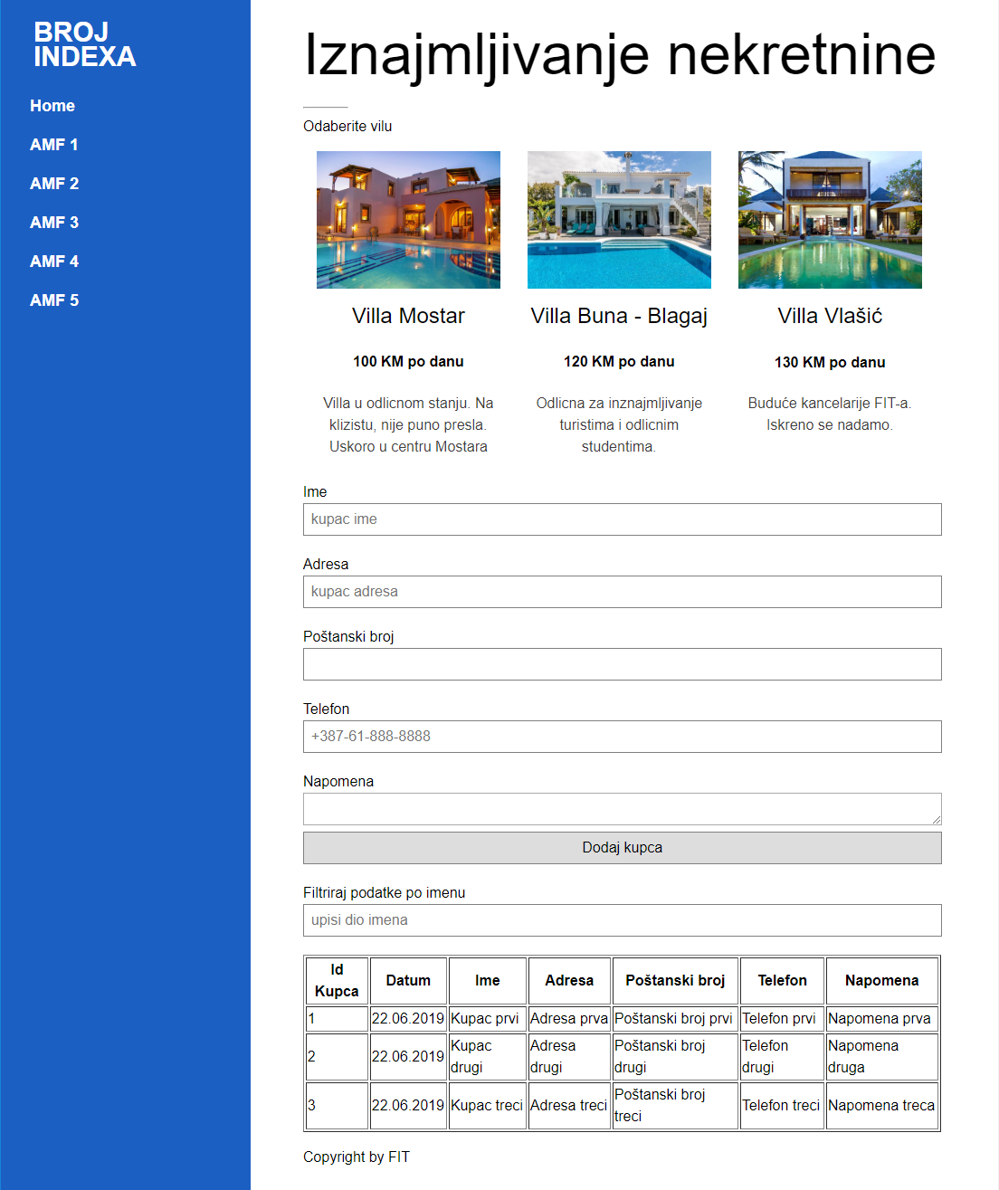

C=5%*B

C=5%*B

A=30%

B=70%

D=90%*B

E=33%*D

E=33%*D

E=33%*D

Za ostatak stranice koji nije kotiran, procijeniti veličinu prema slici.

Obratiti pažnju na scroll bar sa desne strane. Pomoć:

* odnosi se samo na desni div,
* moguće rješenje:
  + nav postaviti kao fixed a wrapper postaviti lijevu marginu veću od širine nav-a, ili
  + lijevu i desnu strana postaviti kao fixed sa visinom 100%, a desnoj strani dodati overflow.

(Pomoć: Za izbor boja koristite .jpg file u prilogu. Editujte ga u Paint-u i color picker-om uzmite code boje.)

**U nastavku su print screen-ovi sa detaljima izgleda i funkcionalnosti**

**Osnovni izgled stranice**

**Izgled donjeg djela desne strane**

**Klikom na sliku, slika dobova žuti okvir (JavaScript)**

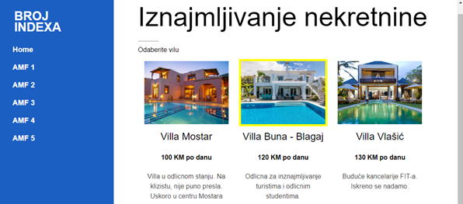

**Hover pointerom preko slike rezultira implementacijom opacity 80% (CSS).**







**Izgled menija na hover (CSS)**

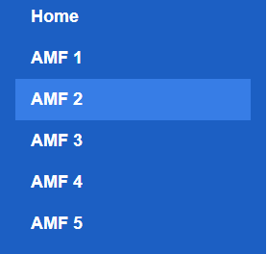

**Izgled stranice na mobilnom uređaju (ispod 600px širine)**

**Slike su jedna ispod druge.**

